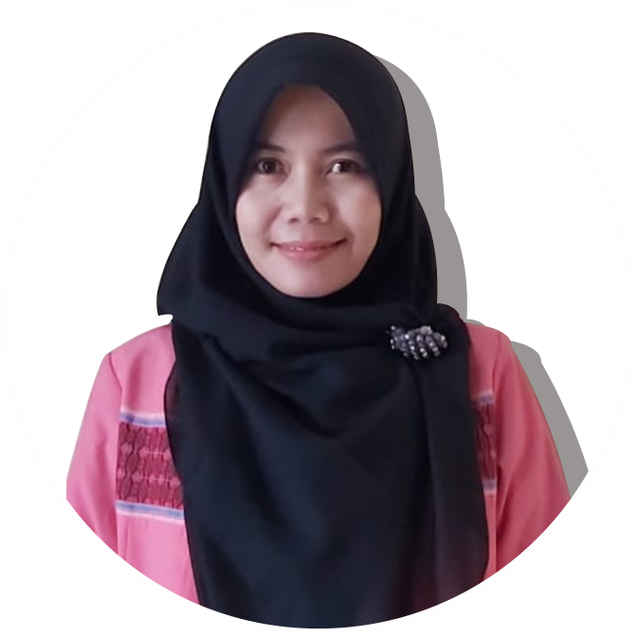 |  | Widiastuti, SPd, CPEC, CeHT,CCEHT
Profile  Seorang Istri dengan dua orang anak. Aktif sebagai inflencer dan penulis buku parenting, praktisi Kesehatan mental,Aktivitas sehari-hari memberika konseling, Coaching dan terapis di ERC Arina dan Ahana Palembang. Serta memberikan bimbingan konsultasi untuk santri dan ustadz/ustadzah diPonpes At-tauhid Ogan Ilir Sumatera Selatan  Contact  PHONE:  081271142511  Ig:  Coach_widia  EMAIL:  widiasmartadv@gmail.com  Hobbies  Menulis, Membaca, Berorganisasi |  | EDUCATION  Universitas PGRI Palembang  Tahun 2004  FKIP Matematika  SMA Bina Cipta Palembang  Tahun 1998  SMP Negeri 38 Palembang  Tahun 1995  WORK EXPERIENCE  Ponpes At-Tauhid Sriwijaya  2022-2024  Konsultan Pendidikan dan Kepesantenan  ERC Arina Palembang  2000-2024  PIrofesional coach  Smart Adventure Sumsel  2018-2021  CEO  SKILLS  1. Profesional Coach ESQ 3.0 coach  2. ESQ Hypnotherapis  3. NLP Practioner  4.Konselor  5.Penuis  6. Influencer parenting

